

Českomoravská myslivecká jednota, z.s.
Okresní myslivecký spolek Pardubice

pořádají dne 13.7.2024

Celostátní přebor v univerzálním trapu

Osobní záštitu nad konáním celostátního přeboru převzal radní Pardubického kraje
Ing. Alexandr Krejčíř

DATUM A MÍSTO KONÁNÍ:

13.7.2024
střelnice Na Hůrkách v Pardubicích, Hůrka 1789
přihlášky zasílat na adresu: oms-pce@volny.cz , tel.: 603 436 820

ORGANIZAČNÍ VÝBOR:

Ředitel Petr Tomášek
Hlavní rozhodčí Ing. Vlastimil Zrůst
Zástupce ČMMJ Ing. Antonín Čech
Jednatel Josef Kurča
Dispečink Alena Doležalová
Ekonom Ing. Jan Kislinger
Technická služba členové SK OMS Pardubice
Zdravotní služba ZZS Pardubického kraje

ROZSAH ZÁVODU:

Univerzál trap 4 x 25 terčů
Startovné 1300,-
tréninková položka 150,-

ČASOVÝ ROZVRH:

pátek 12.7.2024 trénink od 12,00 do 17,00 hod.
sobota 13.7.2024 8,00 – 8,45 hod. prezentace, kontrola průkazů
8,45 – zahájení přeboru
9,00 hod. zahájení střelby
vyhlášení výsledků do 30 min po skončení závodu

CELOSTÁTNÍ PŘEBOR JE VYPSÁN PRO KATEGORIE:

- ženy
- junioři do 20 let (nemusí být členem ČMMJ)
- muži senioři do 55 let
- veteráni 56–65 let
- super veteráni od 66 let
Stáří závodníka se posuzuje podle věku, jakého závodník dosáhne v příslušném kalendářním roce bez ohledu, zda se závod koná před nebo po datu jeho narození.
PROTEST:

Protest se podává písemně hlavnímu rozhodčímu s vkladem 500,- Kč do 15 min. po ukončení položky.

UBYTOVÁNÍ:

Penzion Na náměstí 93, Sezemice, info@penzionsezemice.cz , tel. 602 102 930
Penzion Bílá Vrána Lázně Bohdaneč, Pernštýnská 140 bilavrana1@seznam.cz, tel.: 777 237 726
Golf & Spa Kunětická hora, Dříteč 155, recepce@grkh.cz , tel.: 602 519 039

ZÁVĚREČNÁ USTANOVENÍ:

Závod se střílí za každého počasí dle platného střeleckého řádu ČMMJ pro mysliveckou sportovní střelbu s účinností od 10.6.2017 včetně doplňků z roku 2022 a těchto propozic. Rozstřel se provádí pouze do 3. místa v jednotlivých kategoriích.
Osm nejlepších střelců v absolutním pořadí obdrží věcné plnění 250 ks brokových nábojů od společnosti Sellier & Bellot.
První tři střelci v každé kategorii obdrží poháry + pohár pro absolutního vítěze.
Prvních 6 střelců z každé kategorie obdrží 100 brokových nábojů.
Kapacita střelnice je 60 střelců.
Střílí se nábojem tovární výroby brokem do 2,5 mm s náplní do 28 g.
Všichni střelci musí dbát na bezpečnost při manipulaci se zbraní a střelivem. Ochrana sluchu povinná.
Uzávěrka přihlášek 11.7.2024.
Losování přihlášených 12.7.2024 a bude zveřejněno na web. stránkách OMS Pardubice.
Poplatek uhraďte převodem na účet 16602524/0600, VS 13072024 současně s podanou přihláškou. Ve zprávě pro příjemce uveďte jméno a příjmení startujícího.
Na střelnici je zajištěno občerstvení, parkování vozidel a prodej nábojů.
Organizační výbor si vyhrazuje právo případných změn.
Při vyhlašování výsledků bude vylosován jeden ze všech účastníků přeboru a zároveň musí být přítomen vyhlašování, který získá puškohled Yukon Jaeger 3-9x40 (T01i) věnovaný firmou BINOX.



Sponzoři celostátního přeboru:
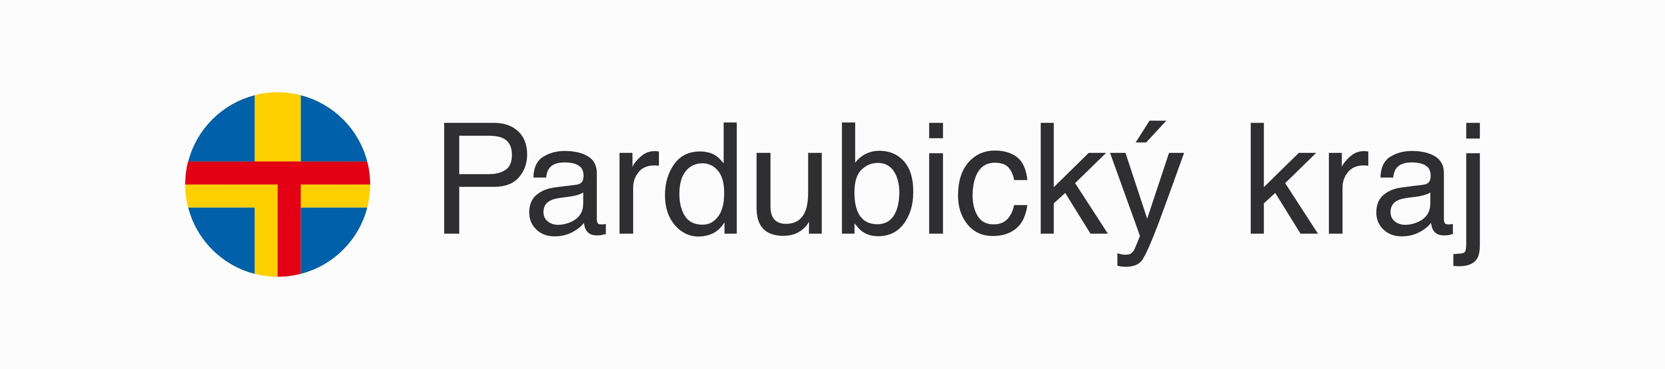





PŘIHLÁŠKA
na celostátní přebor ve střelbě na univerzál trap

Datum konání: 13.7.2024

Střelnice: Na Hůrkách Pardubice

Pořadatel: ČMMJ, z.s. – Okresní myslivecký spolek Pardubice

Jméno a příjmení: ……………………………………………………………….

Rok narození: ……………………………………………………………………

Bydliště: ………………………………. …………………PSČ: ……….............

e-mail: …………………………..……………….…… tel.: …………………….

Příslušný OMS ČMMJ: ……………………………………………...................

Zbrojní průkaz č. ……………………………………………………………….

Čestné prohlášení:
Prohlašuji a stvrzuji svým podpisem, že jsem členem ČMMJ a na rok 2024 mám řádně uhrazený členský příspěvek. Současně dávám souhlas s vedením osobních údajů na dobu nezbytně nutnou – GDPR.

V ………………………………. dne ………………………………..

…………………………………….
podpis

Přihlášky se přijímají nejpozději do 11.7.2024 pouze elektronicky na adresu: oms-pce@volny.cz.

